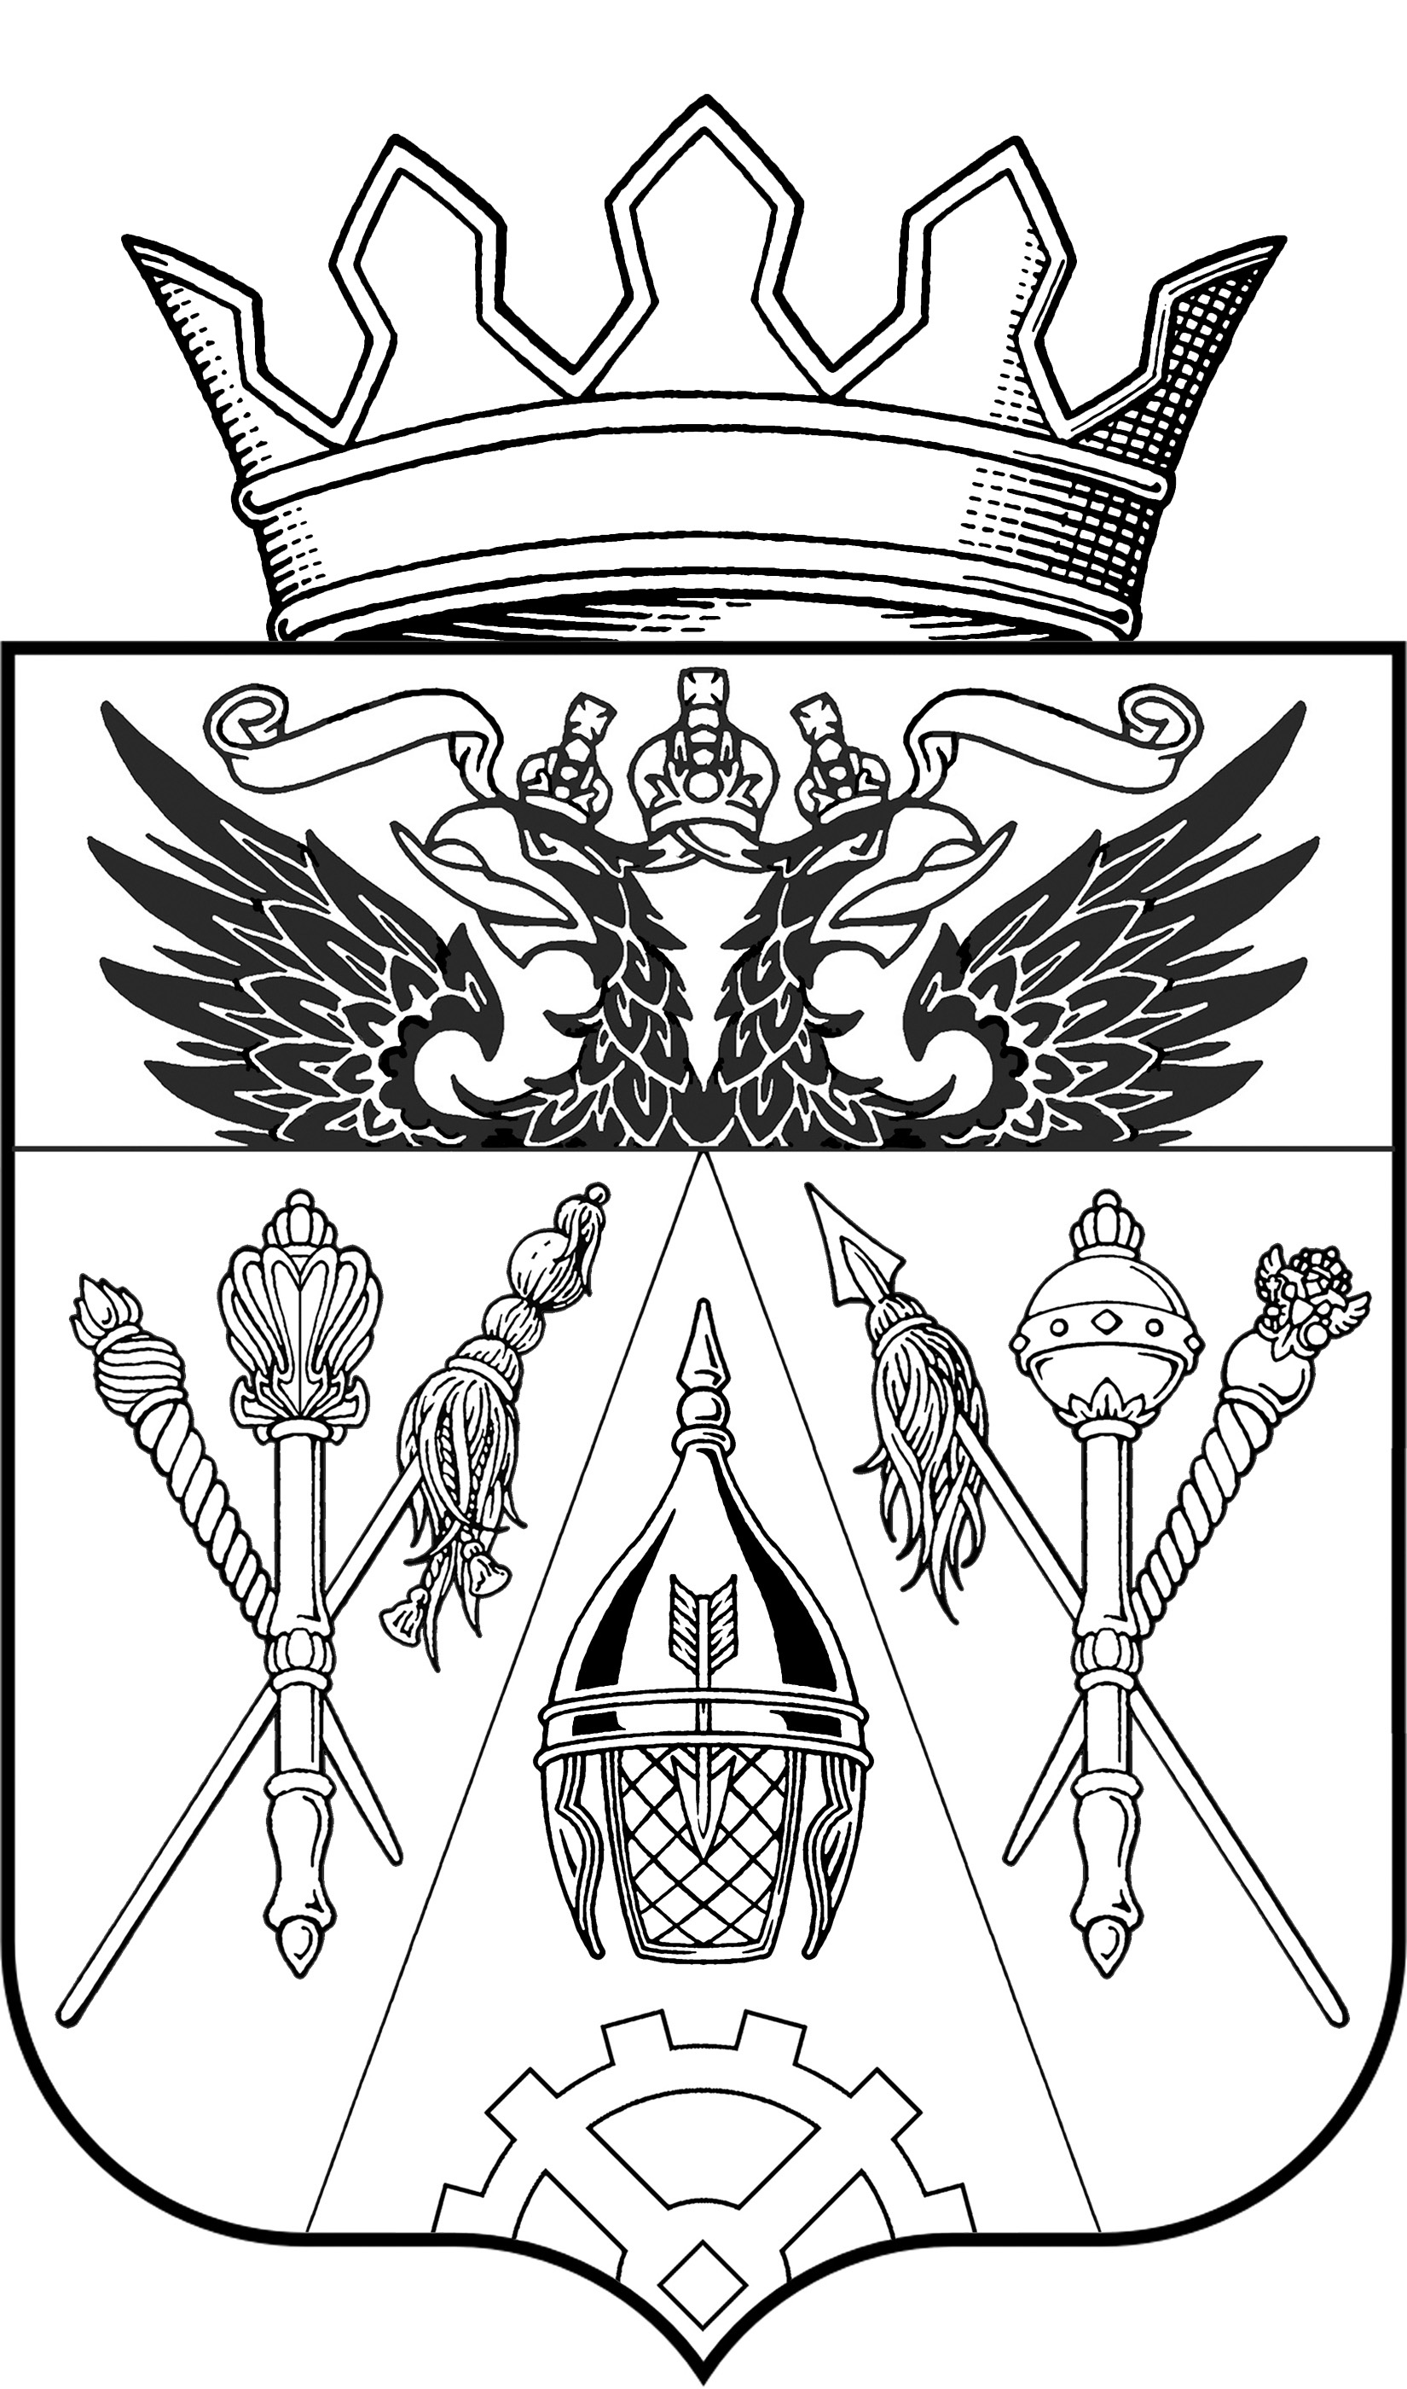
АДМИНИСТРАЦИЯ СТАРОЧЕРКАССКОГО СЕЛЬСКОГО ПОСЕЛЕНИЯ
ПОСТАНОВЛЕНИЕ
08.04.2020 г. |  |  | № | 32
ст. Старочеркасская

О подготовке мероприятий,
посвященных 75-й годовщине Победы в Великой Отечественной войне
1941-1945 гг.

В целях подготовки мероприятий, посвященным 75-й годовщине Победы в Великой Отечественной войне 1941-1945 гг. на территории Старочеркасского сельского поселения, руководствуясь Федеральным законом от 06.10.2003 года № 131-ФЗ «Об общих принципах организации местного самоуправления в Российской Федерации»,-
ПОСТАНОВЛЯЮ:
- Создать организационный комитет по подготовке и проведению мероприятий по случаю празднования Дня Победы (Приложение №1).
- Утвердить план мероприятий по подготовке к празднованию 75-й годовщины Победы (Приложение №2).
- Опубликовать настоящее решение в информационном бюллетене нормативно-правовых актов Старочеркасского сельского поселения «Старочеркасский вестник» и разместить на официальном сайте Администрации Старочеркасского сельского поселения (http:\\starocherkassk.aksayland.ru). Настоящие решение вступает в силу по истечении десяти дней после дня его официального опубликования.
- Контроль за исполнением настоящего Постановления оставляю за собой.

Глава администрации Старочеркасского
сельского поселения Е.В. Галицин

Постановление вносит:
заместитель Главы администрации
Старочеркасского сельского поселения
Богданов С.М.

Приложение №1
к постановлению Администрации
Старочеркасского сельского поселения
от 08.04.2020 г. № 32

Состав организационного комитета по подготовке и проведению празднования 75-й годовщины Победы в Великой Отечественной войне
1941 - 1945 годов

Галицин Е. В.- Глава Старочеркасского сельского поселения;
Таишева Т.В. – Директор СДК ст. Старочеркасской;
Помительникова О.И. - Директор СДК х. Краснодворск;
Деменева И.А. - Директор СДК х. Рыбацкий;
Ивонина И.М. – Директор МБУК ССП «Старочеркасская СБ»;
Ямнова Т.И. – Председатель совета ветеранов по Старочеркасскому сельскому поселению;
Кляндин А.В. – Директор ГБУК РО «СИАМЗ»;
Кривошапкина Н.Н. – Директор Старочеркасской СОШ;
Мерзлякова И.П. – Заведующая детского садика № 36 «Рыбка»;

Приложение № 2
к постановлению Администрации
Старочеркасского сельского поселения
от 08.04.2020 г. № 32

План мероприятий
Старочеркасского сельского поселения по подготовке к празднованию 75-йгодовщины Победы в Великой Отечественной войне 1941-1945г.г.

№ п/п | Наименование мероприятия | Форма проведения | Дата, время и место проведения | Ответственный
МБУК ССП «Старочеркасский СДК»
1 | «Мы этой памяти верны...» | Торжественный митинг ко дню освобождения ст. Старочеркасской от немецко-фашистских захватчиков с вручением юбилейной медали «75 лет Победы в Великой Отечественной войне 1941-1945г.г.» | 13 февраля 2020  10:00  Центральная аллея ст. Старочеркасской | Галицин Евгений Викторович  8(928)7714875  Таишева Тамара Владимировна  8 (938) 114 15 92
2 | «История той войны» | Информационный час, презентация | 15 февраля 2020  14:00  Старочеркасский СДК | Багаевская Софья Сергеевна  8 (952) 581 18 03
3 | «Служу тебе Страна родная» | Праздничная концертная программа, посвящённая Дню Защитников Отечества | 21 февраля 2020  17:00  Старочеркасский СДК | Куксин Андрей Владимирович  8 (928) 174 11 08
4 | «Через всё прошли и победили» | Интерактивная беседа | 22 февраля 2020  15:00  Старочеркасский СДК | Багаевская Софья Сергеевна  8 (952) 581 18 03
5 | «Славе не меркнуть. Традициям — жить» | Круглый стол | 18 марта 2020  16:00  Старочеркасский СДК | Багаевская Софья Сергеевна  8 (952) 581 18 03
6 | «Память нужна живым» | Викторина | 20 апреля 2020  13:00  Старочеркасский СДК | Багаевская Софья Сергеевна  8 (952) 581 18 03
7 | «Наши земляки — участники войны» | Информационный час | 27 апреля 2020  14:00  Старочеркасский СДК | Куксин Андрей Владимирович  8 (928) 174 11 08
8 | Организация и вручение поздравительных открыток и подарков | По месту жительства ветеранов | 6,7 мая 2020 | Галицин Евгений Викторович  8(928)7714875
9 | Проведение торжественного митинга | Возложение венков, цветов к памятникам и захоронениям погибших в Великой Отечественной войне | 8,9 мая 2020  Монастырское урочище в районе «Каплица» | Галицин Евгений Викторович  8(928)7714875
10 | «Наш долг!» | Стенд, презентация | 8 мая 2020  13:00  Старочеркасский СДК | Куксин Андрей Владимирович  8 (928) 174 11 08
11 | «Победа о которой должны помнить» | Конкурс рисунков | 8 мая 2020  14:00  Аллея, парк | Багаевская Софья Сергеевна  8 (952) 581 18 03
12 | Проведение торжественного митинга | Возложение венков, цветов к памятникам и захоронениям погибших в Великой Отечественной войне | 8,9 мая 2020  Монастырское урочище в районе «Каплица» | Галицин Евгений Викторович  8(928)7714875
13 | Проведение торжественного митинга | Возложение венков, цветов  на братской могиле | 9 мая 2020 в 10.00  ст.Старочеркасская  Центральная аллея | Галицин Евгений Викторович  8(928)7714875
14 | «Память сердца» | Торжественный митинг, посвящённый дню «Великой Победы» | 9 мая 2020  10:00  Центральная аллея ст. Старочеркасской | Таишева Тамара Владимировна  8 (938) 114 15 92
15 | «Бессмертный полк» | Шествие ветеранов, станичников, школьников с транспарантами | 9 мая 2020  10:30  Центральная аллея ст. Старочеркасской | Таишева Тамара Владимировна  8 (938) 114 15 92
16 | «Пусть гремит салют Победы» | Праздничная концертная программа | 9 мая 2020  12:00  Старочеркасский СДК | Багаевская Софья Сергеевна  8 (952) 581 18 03
17 | «Великие битвы Великой Отечественной войны» | Беседа | 15 мая 2020  13:00  Старочеркасский СДК | Багаевская Софья Сергеевна  8 (952) 581 18 03
18 | «Герои давно отгремевшей войны» | Конкурс стихотворений и песен о войне, посвящённый Дню Памяти и Скорби | 20 мая 2020  14:00  Старочеркасский СДК | Багаевская Софья Сергеевна  8 (952) 581 18 03
19 | «Вальс Победы» | Вечер танца | 28 мая 2020  17:00  Старочеркасский СДК | Панкова Екатерина Александровна  8 (918) 577 23 46
20 | «22 июня ровно в 4 часа...» | Митинг памяти и скорби | 22 июня 2020  4:00  Братская могила | Таишева Тамара Владимировна  8 (938) 114 15 92
21 | «Этот день Победы» | Интерактивная беседа | 22 августа 2020  15:00  Старочеркасский СДК | Багаевская Софья Сергеевна  8 (952) 581 18 03
22 | «Память нашу не стереть годами» | Презентация, информационный час | 3 сентября 2020  15:00  Старочеркасский СДК | Куксин Андрей Владимирович  8 (928) 174 11 08
23 | «Герои ВОВ» | Информационный час, презентация | 1 октября 2020  16:00  Старочеркасский СДК | Багаевская Софья Сергеевна  8 (952) 581 18 03
СК х.Рыбацкий
1 | «Не померкнет летопись Побед» | Литературно-исторический вечер | 9 января 2020  17:00 – 18:00  СК х. Рыбацкий – зрительный зал | Деменёва Ирина Александровна  8 (988) 942 79 23
2 | «Читаем книги о войне» | Акция | 20 февраля 2020  13:00 – 14:00  СК х. Рыбацкий – зрительный зал | Игнатова Аксана Георгиевна  8 (988) 942 71 98
3 | «Память пылающих лет» | Урок мужества | 9 апреля 2020  14:00 – 15:00  СК х. Рыбацкий – зрительный зал | Игнатова Аксана Георгиевна  8 (988) 942 71 98
4 | «О доблести, о подвиге, о славе» | Урок памяти | 7 мая 2020  13:00 – 14:00  СК х. Рыбацкий – зрительный зал | Деменёва Ирина Александровна  8 (988) 942 79 23
5 | «Долг нашей памяти» | Торжественный митинг, посвящённый Дню великой Победы | 9 мая 2020  9:00 – 9:30  Братская могила х.Рыбацкий | Деменёва Ирина Александровна  8 (988) 942 79 23  Галицин Евгений Викторович  8(928)7714875
6 | «Шли на бой ребята, ровесники твои» | Устный журнал | 23 июля 2020  16:00 – 17:00  СК х. Рыбацкий – зрительный зал | Игнатова Аксана Георгиевна  8 (988) 942 71 98
7 | «Песни мужества и Победы» | Музыкальный вечер | 22 октябрь 2020  18:00 – 19:00  СК х. Рыбацкий – зрительный зал | Игнатова Аксана Георгиевна  8 (988) 942 71 98
СК х.Краснодворский
1 | «Последний бой, он трудный самый» | Информационный час | 20 января 2020  14:00 – 15:00  СК х. Краснодворский | Помительникова Оксана Игоревна  8 (908) 508 37 22
2 | «Ты помнишь Алёша…» | Конкурс стихотворений по военной тематике | 7 февраля 2020  13:00 – 14:00  СК х. Краснодворский | Помительникова Оксана Игоревна  8 (908) 508 37 22
3 | «Защитники Родины» | Огонёк | 21 февраля 2020  17:00 – 18:00  СК х. Краснодворский | Помительникова Оксана Игоревна  8 (908) 508 37 22
4 | «Роковые сороковые» | Конкурс песен военных лет | 8 мая 2020  15:00 – 16:00  СК х. Краснодворский | Помительникова Оксана Игоревна  8 (908) 508 37 22
5 | «Когда начиналась война» | День памяти | 22 июня 2020  16:00 – 17:00  СК х. Краснодворский | Помительникова Оксана Игоревна  8 (908) 508 37 22

